Tuần: 27 BÀI : 40 SẢN XUẤT THỨC ĂN VẬT NUÔI
I. Phânloạithứcăn

Tênthứcăn | Thànhphầndinhdưỡngchủyếu | Phânloại
Bộtcá | 46% protein | Thứcăngiàu protein
Đậutương | 36% protein | Thứcăngiàu protein
Khôdầulạc | 40%protein | Thứcăngiàu protein
Hạtngôvàng | 8,9% protein và 69%gluxit | Thứcăngiàugluxit
Rơmlúa | >30% xơ | Thứcănthô

Kếtluận:
Dựa vào thành phần dinh dưỡng có trong thức ăn để phân loại
- Thứcăngiàu protein: hàmlượng protein >14%
- Thứcăngiàugluxit: hàmlươnggluxit>50%
- Thứcănthô: hàmlươngxơ>30%

II. Mộtsốphươngphápsảnxuấtthứcăngiàu protein
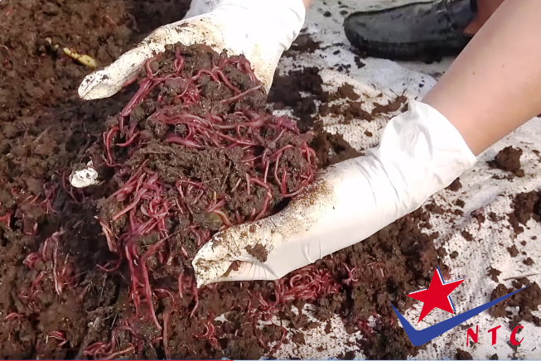 | 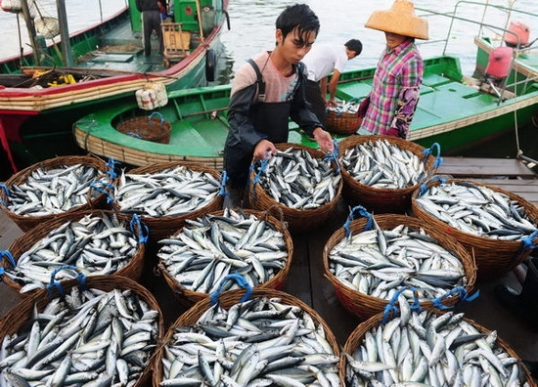 | 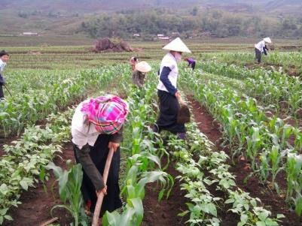
Nuôigiunđất | Chếbiếnsảnphẩmnghềcá | Trồngxencanh, tăngvụđểcónhiềuhạtvàcâyhọđậu

III. Mộtsốphươngphápsảnxuấtthứcăngiàugluxitvàthôxanh

- Sảnxuấtthứcăngiàugluxit: Luâncanh, xencanh, gốivụđểsảnxuấtranhiềulúa, ngô, khoaisắn.
- Sảnxuấtthứcănthôxanh:
+Tậndụngđấtvườn, rừng, bờmươngđểtrồngnhiềuloạicỏ, rauxanhchovậtnuôi.
+ Tậndụngcácsảnphẩmphụtrongtrồngtrọtnhưrơm, rạ, thâncâyngô, lạc, đỗ.

NỘI DUNG GHI BÀI
I. Phânloạithứcăn
Dựa vào thành phần dinh dưỡng có trong thức ăn để phân loại
- Thứcăngiàu protein: hàmlượng protein >14%
- Thứcăngiàugluxit: hàmlươnggluxit>50%
- Thứcănthô: hàmlươngxơ>30%
II. Mộtsốphươngphápsảnxuấtthứcăngiàu protein
- Nuôigiunđất
- Chếbiếnsảnphẩmnghềcá
- Trồngxencanh, tăngvụđểcónhiềuhạtvàcâyhọđậu
III. Mộtsốphươngphápsảnxuấtthứcăngiàugluxitvàthôxanh
- Sảnxuấtthứcăngiàugluxit: Luâncanh, xencanh, gốivụđểsảnxuấtranhiềulúa, ngô, khoaisắn.
- Sảnxuấtthứcănthôxanh:
+Tậndụngđấtvườn, rừng, bờmươngđểtrồngnhiềuloạicỏ, rauxanhchovậtnuôi.
+ Tậndụngcácsảnphẩmphụtrongtrồngtrọtnhưrơm, rạ, thâncâyngô, lạc, đỗ

TUẦU :27
BÀI 42 : THỰC HÀNH CHẾ BIẾN THỨC ĂN GIÀU GLUXIT BẰNG MEN
Các em tự làm các bước ở nhà .

HẾT

